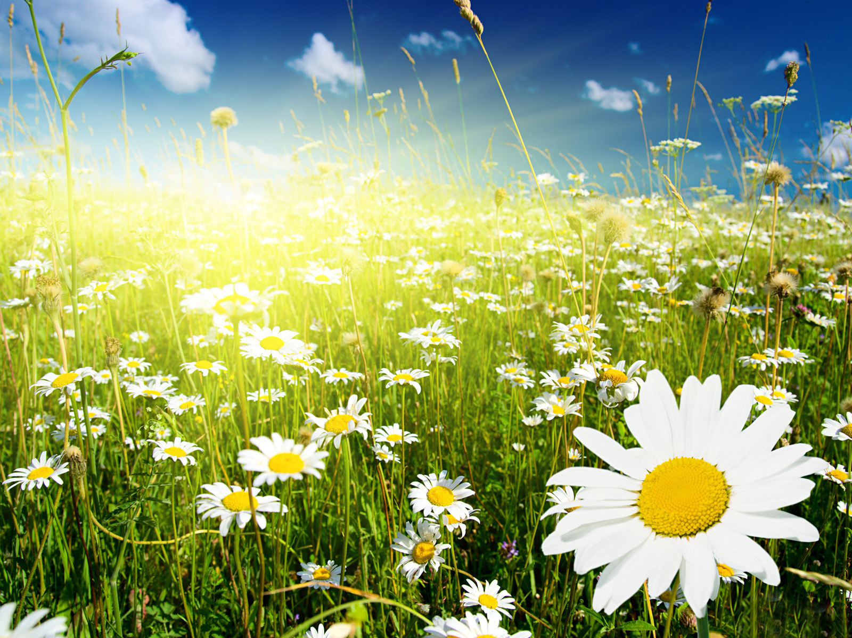

Тема: «Скоро лето!»

Средняя группа

Воспитатель: Черникова Ирина Павловна

Читаем и общаемся

Беседа о летнем дожде.

Понаблюдайте с детьми за теплым летним дождем. Послушайте, как он шумит. Посмотрите, как пузырятся лужи. После дождя обратите внимание на то, как позеленела листва, как все травинки и цветы сверкают и переливаются на солнце.
Расскажите, что есть дожди:
- моросящие,
- слепые,
- обложные,
- грибные,
- спорые,
- идущие полосами,
- косые,
- сильные окатные дожди,
- ливни (проливни).
• Чем же отличается спорый дождь от грибного?
Слово «спорый» означает - быстрый, скорый. Спорый дождь льется отвесно, сильно. Он обычно приближается с набегающим шумом. А мелкий грибной дождь сонно сыплется из низких туч. Лужи от этого дождя всегда теплые. Он словно шепчет. Лесной перегной и мох впитывают его не торопясь, основательно. Поэтому после него начинают быстро расти грибы.

• О слепом дожде, идущем при солнце, в народе говорят: «Царевна плачет». Сверкающие на солнце капли этого дождя похожи на крупные слезы.
• Можно подолгу следить за игрой света во время дождя, за разнообразием звуков - от мерного стука по крыше и жидкого звона по водосточной трубе до сплошного напряженного гула, когда дождь льет стеной.
• Летняя гроза. Летом часто бывают грозы. Летние грозовые тучи состоят из бесконечного количества капелек воды, заряженных электричеством. Между двумя такими тучами проскакивает электрический заряд большой мощности. Это и есть молния. Иногда молния возникает между грозовым облаком и землей. Тогда может загореться дерево или стог сена, в который ударила молния. Вот почему в летнюю грозу нельзя прятаться от дождя под одиноко стоящими деревьями. Во время разряда грозовых туч сначала мы видим блеск молнии, а затем до нас доносятся раскаты грома. Это происходит потому, что звук распространяется в воздухе медленнее, чем свет. Если между молнией и громом очень долгий промежуток, то это значит, что гроза идет где-то далеко.
Обычно заранее видно, что собирается гроза: солнце сильно печет, в воздухе накапливается влага, становится тихо и душно. На горизонте заметно скопление мощных кучевых облаков. Они быстро надвигаются и вскоре занимают все небо, которое начинает по-особенному меняться и даже чувствуется особый - предгрозовой - свет. Ветер дует порывами, резко меняет направление, а затем усиливается, поднимает тучи пыли, срывает листья и ломает ветки деревьев, может сорвать покрытие крыш у домов. Затем сверху из надвинувшейся тучи обрушивается стена проливного дождя, иногда с градом. Сверкают молнии, раздаются оглушительные раскаты грома. Опасное, но очень красивое зрелище!
Чем опасна гроза? Прежде всего, молниевым разрядом. От молнии может возникнуть пожар. Прямое попадание молнии может привести к смерти! Другая опасность - сильный ветер, ломающий ветви деревьев и повреждающий строения. Падающие от ветра деревья часто повреждают линии электропередач. Из-за них и люди могут получить травму. И, наконец, сильный ливень с градом. Град побивает посевы. Если от него вовремя не укрыться, то не избежать синяков и ссадин. Расскажите о размерах градин, покажите их на примерах!

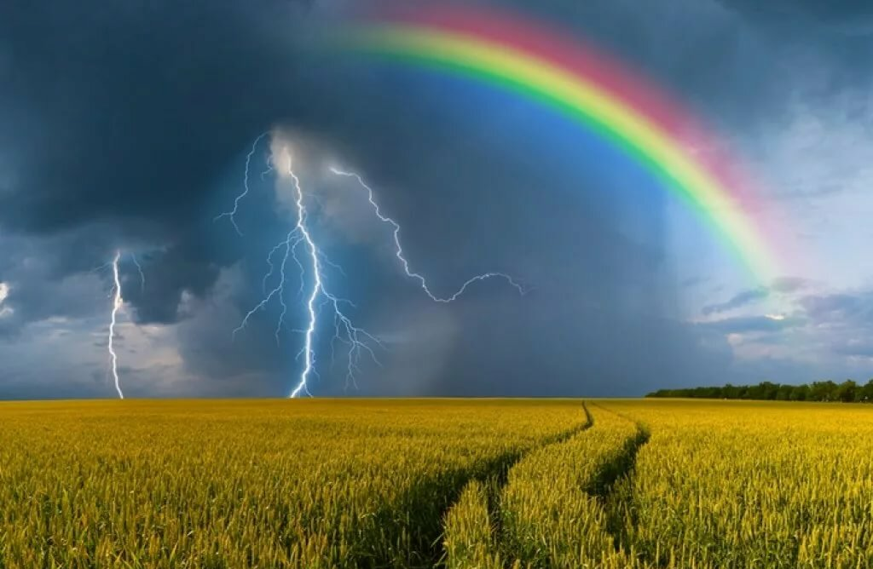

Развиваем мелкую моторику

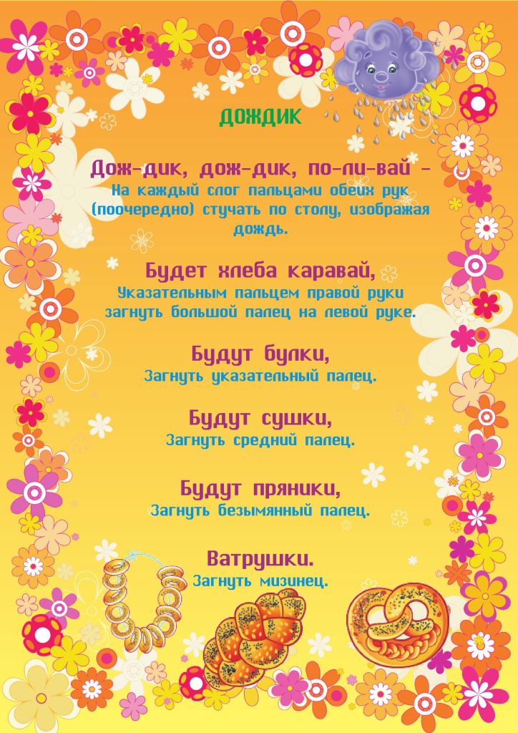

Творческая мастерская

Рисование: «Бабочка-красавица».
Вам понадобятся: Изображения бабочек. Шаблон бабочки из белой бумаги, краски, стаканчик с водой, кисть, салфетка.
Спал цветок и вдруг проснулся,
Больше спать не захотел,
Встрепенулся, потянулся,
Взвился вверх и полетел
Рисуем бабочек очень интересным способом. «По–сырому» и эта техника рисования называется монотипия.
Вначале бабочку складываем пополам, затем хорошо намочим чистой водой одну сторону крыльев, и пока вода не высохла, нанесем рисунок красками. После аккуратно складываем крылышки и легонько придавим ладошкой. Теперь раскройте крылья бабочки.
Посмотрите, как красиво получилось!
.

Аппликация: «Белая ромашка».
Вам понадобятся: Круги желтого цвета, лепестки (полоски) белого цвета, листья зеленого цвета, . клей, салфетки.
Берем белые готовые полоски, клеем смазываем край полоски с одной стороны, соединяем две стороны, так чтобы получилась петелька, так делаем со всеми полосками (чем больше полосок, тем наряднее получится ромашка) это будущие лепестки нашей ромашки.
Наши лепестки готовы, чтобы их соединить вместе, нам нужна серединка. Берем желтый кружок и на него по кругу приклеиваем готовые наши белые лепестки. Осталось добавить зелёные листочки. Готово!
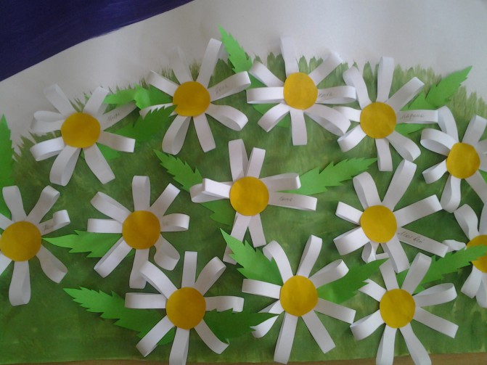
Лепка: «Гусеница».
Вам понадобится. Пластилин зеленого, черного и желтого цветов, зубочистка, дощечка.

Веселая математика
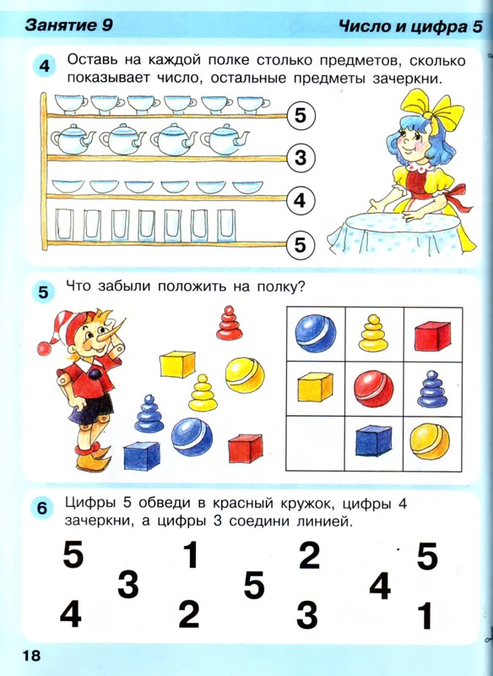

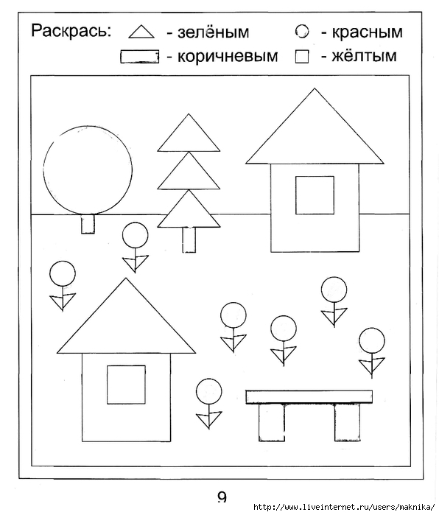

Экспериментируем дома
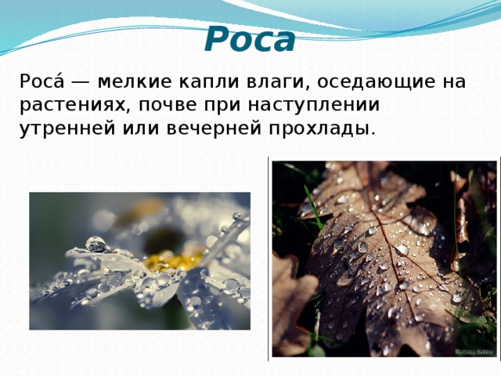
Обратите внимание ребенка на утреннюю росу. Дождя нет, а трава и листья растущих у самой земли растений - мокрые. Пусть ребенок проведет рукой по траве: ладошки станут влажными.
Раньше крестьянские дети любили бегать по росе босиком. Они считали, что это ни с чем несравнимое удовольствие!
В теплые летние дни солнце хорошо прогревает землю, но ночью воздух охлаждается. Находящийся в воздухе водяной пар оседает на растения, которые быстро остывают от ночного холода, и превращается в мелкие водяные капельки - росу. Роса не образуется на земле или тропинках, так как они долго сохраняют солнечное тепло. Утром солнце вновь прогревает землю и роса исчезает. Люди давно заметили, что если утром сильная роса и туман, то это к хорошей погоде.

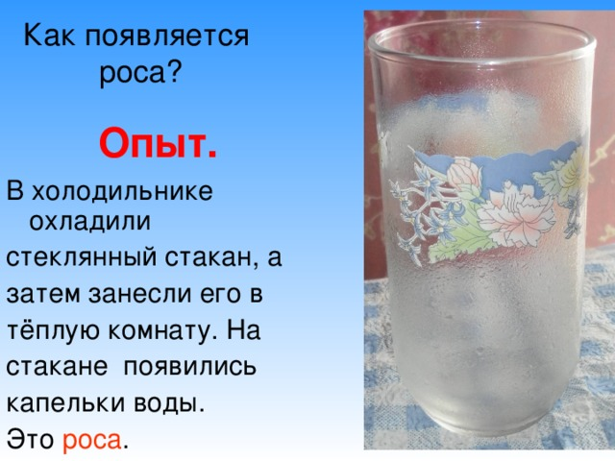

На зарядку становись!
https://yandex.ru/collections/card/5c3d99f55a29789e5592be5b/

Дыхательная гимнастика
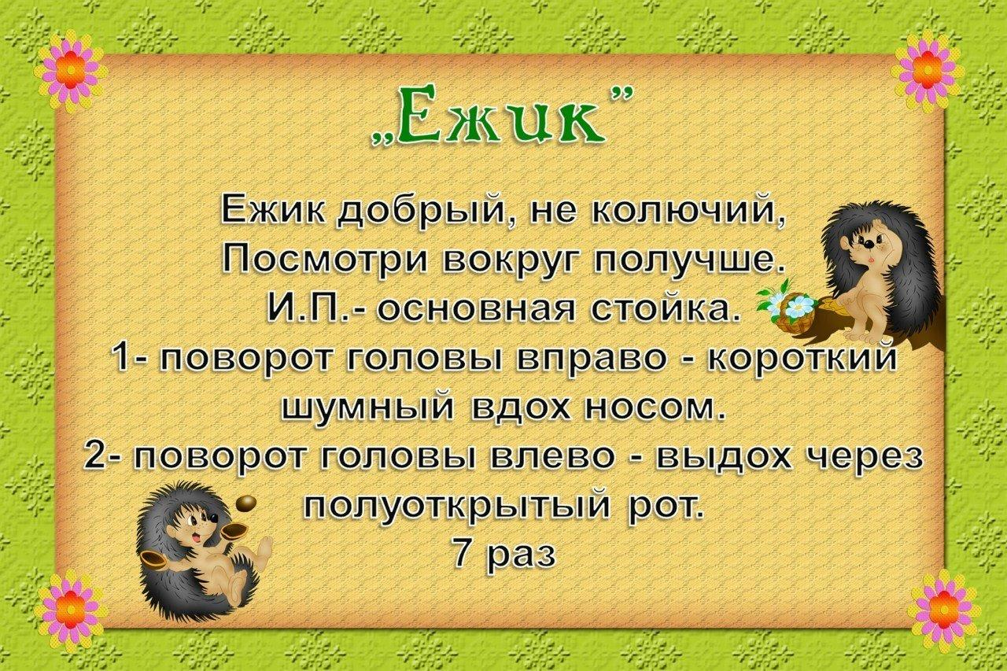
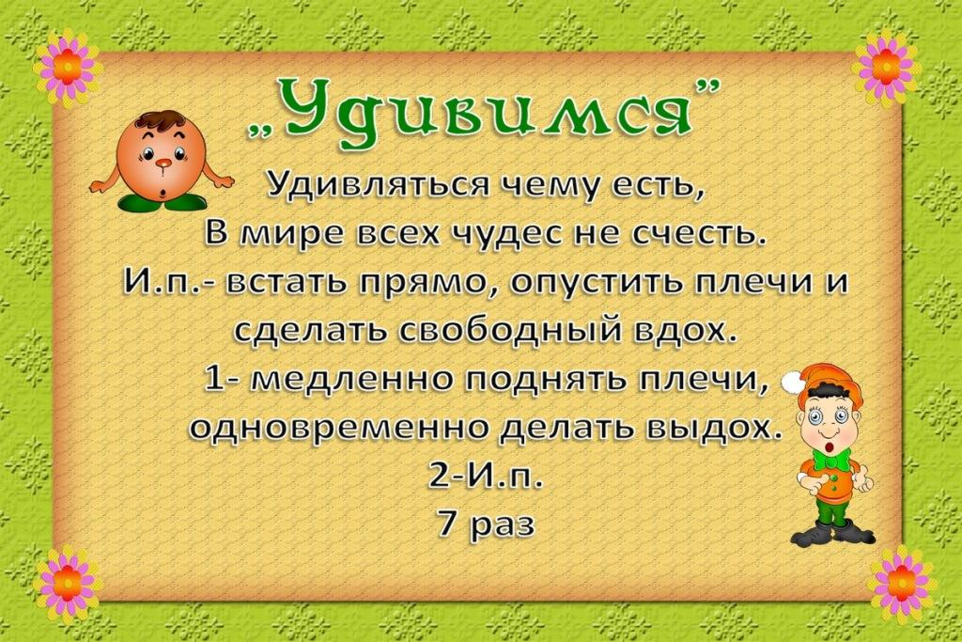

Играем вместе!
«Опиши цветок»
1-й вариант игры:
Взрослый называет характерные особенности того или иного растения, не называя его. Ребенок отыскивают его изображение среди карточек. Побеждает тот, кто быстро и правильно найдет или назовет отгадку.

2-й вариант игры:
Карточки переворачиваются картинками вниз. Ребёнок берет наугад любую карточку. Задача описать цветок, используя прилагательные.

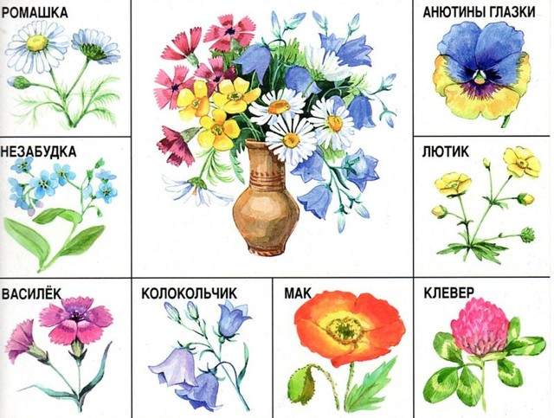

«Найди и промолчи»
Взрослый прячет предмет, заранее, можно с ребенком, выбрать то, что будет спрятано. Задача ребенка, при нахождении не показывать вида, что нашел, а сказать на ухо взрослому. Это задание развивает выдержку и внимание.

Весело поем!
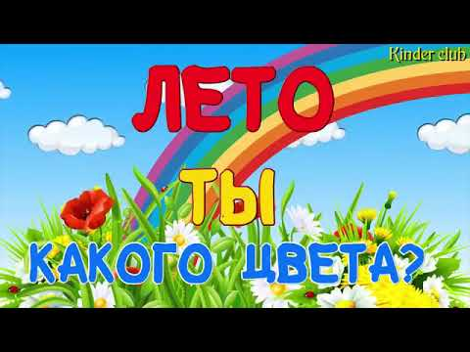

- Лето, лето, лето,
Ты какого цвета?
Желтый одуванчик
Словно золотой.
Значит, лето золотого цвета.
Лучший цвет, лучший цвет золотой.
2.Лето, лето, лето
Ты какого цвета?
Колокольчик в поле
Ярко-голубой.
Значит, лето голубого цвета,
Лучший цвет, лучший цвет голубой.
3. Лето, лето, лето
Ты какого цвета?
Зеленеет травка, зеленеет луг.
Значит, лето зеленого цвета
Зелено, зелено все вокруг.

https://youtu.be/s9QJTuasXjk

